Тема недели
«Праздники и выходные»
28.04.2020

ОД: Конструирование Тема: «Самолет построим сами»
Цель: Учить выделять пространственные характеристики объектов и соотносить их между собой; различать и правильно обозначать словами контрастные признаки величины; строить самолет по готовому образцу (два варианта)
Материалы: наборы с деталями конструктора Лего, индивидуальные платформы, легочеловечки.
Отгадывание загадок
Мы с ребятами постараемся помочь тебе, расскажем на чём можно путешествовать, и передвигаться. Наши ребята любят отгадывать загадки? Послушай и посмотри как они это делают, ты узнаешь много интересного и полезного.
А) Есть и водный, и воздушный,
Тот, что движется по суше,
Грузы возит и людей.
Что это? Скажи скорей!
Б) В небе синем он гудит, в небе синем он летит
Совершает перелёт, пассажирский (самолёт)
Показываю картинку самолёта, веду беседу с детьми. Что изображено на картинке? Какого цвета самолёт? Что перевозит этот самолёт, из чего он состоит, как называются части самолёта? (кабина, хвост, крылья)
А есть самолёты которые перевозят грузы. Это воздушный транспорт.
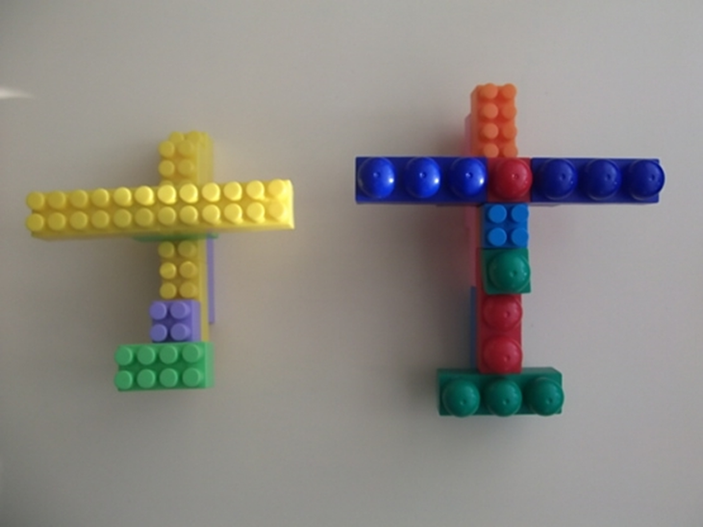

ОД: Музыкальное развитие
http://dou8.edu-nv.ru/svedeniya-ob-obrazovatelnoj-organizatsii/938-dokumenty/6329-stranichka-muzykalnogo-rukovoditelya

